歐盟有機認證橄欖油
KRISTAL 75年歷史土耳其第一品牌
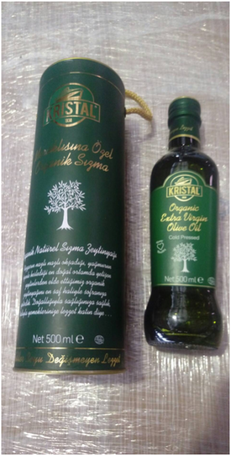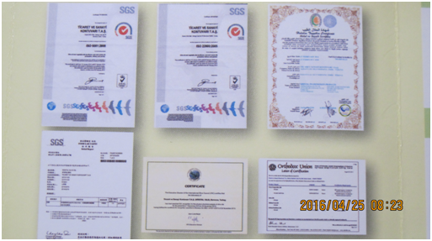
猶太認證(KOSHER)
ISO9001
世界橄欖組織品油師認證

清真認證(HALAL)
ISO22000
歐盟有機認證書
可生喝、拌沙拉、沾麵包、煎煮炸
每日喝5~10cc： OMGEA-9 含量 71%
- 可改變預防心血管 OMGEA-6 含量 10%
- 改變便祕 OMGEA-3 含量 1%
- 漱口改變牙周病
初榨橄欖油小常識
原裝進口驚爆價：
500cc
原價1980元/瓶
團購享優惠價
Kristal橄欖油發煙點180度，一般炒菜燃點約110度，油炸食物也約在150度左右，所以煎煮炸都不會影響橄欖油品質。
水果清香味

